**СЦЕНАРИЙ ПРАЗДНИКА« ДЕНЬ ШОКОЛАДА».**

**11 июля- Всемирный день шоколада.**

**Цель:** обогащение знаний детей о шоколаде.

**Задачи:**

-организовать здоровый отдых детей;

-создание праздничного настроения;

-знакомство с историей возникновения шоколада, его полезными свойствами;

-развивать коммуникативные умения учащихся.

**Возрастная аудитория:** дети среднего и младшего школьного возраста.

**Реквизит:** шоколадные плитки, шоколад белый, горький, пористый, платок, шоколадные конфеты, корзинки по количеству детей, два пупса, две небольшие емкости с водой, две губки, репродукции картин Ж. Э. Лиотар «Шоколадница», О. Ренуар «Чашка шоколада».

**Предварительная подготовка:** разучивание стихотворений с детьми.

***Ход мероприятия:***

*Зал украшен воздушными шарами цвета шоколада. Повсюду по залу рассыпаны гигантские конфеты в ярких фантиках: разбросаны по полу, развешены на занавесках. Край одной большой конфеты выглядывает из-под стула. На стенах висят репродукции картин Ж. Э. Лиотар «Шоколадница»,* *О. Ренуар «Чашка шоколада».* *Звучит весёлая детская музыка. Выходит ведущий.*

**Ведущий:** Здравствуйте, дорогие ребята! А у нас сегодня праздник! А какой, ребята? *(Следуют ответы детей).* Давайте, я вам подскажу! Угадайте-ка загадку!

Расчерчен на квадратики,

Завёрнут в серебро,

Как его вы развернёте,

Моментально вы поймёте,

Что нашёлся сладкий клад,

Это вкусный…(*шоколад*).

**Ведущий:** Правильно!!! Сегодня мы празднуем Всемирный день шоколада!!! Посмотрите, как красиво вокруг. Какие красивые картины, на которых изображен шоколад! А вы любите шоколад? (Следуют ответы детей). А сейчас нам ребята расскажут, как они любят шоколад!

*Выходят дети.*

**1-й ребёнок:**

Как быстро всё кончается,

Что вкусно начинается!

Тянулась бы конфета,

От двери до буфета!

**2-й ребёнок:**

Такой обычный шоколад,

А как желудок ему рад!

Уже с утра ждёт-ожидает,

Как сладко он во рту растает!

**3-й ребёнок:**

Если плохое настроение

Приходит пару дней подряд,

Придёт на помощь без сомнения

Любой на выбор шоколад!

Сумеет он порадовать, взбодрить,

Вкус праздника и детства подарить!

Подать прилив энергии, заряд –

Такой вот всемогущий шоколад!

Придумал кто его – тому спасибо!

Он выглядит и аппетитно и красиво,

И пахнет ароматнее всего –

Вкуснее нет на свете ничего!

**Ведущий:** Ребята, вот вы все шоколад любите, а знаете ли вы, как этот вкуснейший продукт производят? Откуда он берётся? Из чего его делают? *(Следуют ответы детей).*Давайте с вами посмотрим очень интересную информацию о шоколаде.

*Представление презентации «Где растёт шоколад?»*

**Ведущий** *(по окончании презентации)***:** Ребята, мы сегодня много узнали о шоколаде, а теперь давайте поиграем с ним!

*Звучит «Песенка сладкоежки».*

**Ведущий:** По полу разбросаны шоколадные конфеты, каждый ребёнок собирает конфеты в свою корзинку. Выигрывает тот, кто больше соберёт конфет. Участвуют все дети. Задание понятно? *(Следуют ответы детей).*

***Проводится игра «Собери конфеты».***

**Ведущий** *(по окончании игры)***:** Шоколадные конфеты мы с вами собирали, а теперь давайте попробуем шоколад.

*Звучит весёлая музыка.*

**Ведущий:** Сейчас каждый из вас будет водящим. Я буду каждому завязывать глаза, а вы отгадаете, какой шоколад вы пробуете. Задание понятно?

*(Следуют ответы детей.)*

***Проводится игра «Угадай на вкус».***

**Ведущий (***по окончании игры***):** Молодцы, ребята! Отлично справились с конкурсами! Ребята, а вы знали, что с латыни шоколад переводится как «пища богов».-Ученые утверждают, что шоколад может быть занесён в разряд продуктов, полезных для здоровья. Шоколад поддерживает нормальную работу сердца и циркуляцию крови, благодаря своей особенности разрушения тромбов в крови. Какао уменьшает выработку холестерина, вредного для сердца и артерий. Тёмные сорта шоколада стимулируют выброс так называемых «гормонов счастья», которые улучшают настроение и поддерживают тонус всего организма. Но последние исследования показали, что шоколад может усугубить расстройства у тех, кто находится в состоянии депрессии. Исследования финских учёных показали, что любительницы шоколада рожают счастливых детей. Шоколад плавится при температуре, которая лишь немного ниже температуры тела, именно поэтому шоколад так легко тает во рту. Больше всего шоколад любят в Швейцарии: средний житель этой страны съедает более 10кг шоколада в год.

Кондитеры Нью-Йорка создали самую высокую в мире башню из шоколада. Для этой башни высотой в 6 м 40 см понадобилось свыше 1тысячи кг чёрного шоколада, а строительство заняло более 30 часов. Российская шоколадная фабрика попала в Книгу рекордов Гиннеса, создав самую большую шоколадную плитку в мире. Весило это произведение кондитерского искусства 500 кг, его длина составила 2,7 метра. Самый тяжёлый шоколадный батончик был изготовлен в Италии. Его вес составил 2280кг. Итак, ребята, ешьте шоколад! Но не забывайте, что всего нужно есть в меру. Шоколада нельзя кушать слишком много!? А что запомнилось больше всего сегодня на программе? Почему? Продолжаем наш праздник и теперь нас ждут интересные конкурсы с шоколадом. Первый наш шоколадный конкурс называется «Шоколадный домик». *Звучит весёлая музыка.*

**Ведущий:**Для конкурса мне нужно 2 участника. Каждому я дам по одинаковому количеству шоколадных плиток. Из этих плиток нужно построить дом за 20 секунд. Задание понятно?

*Следуют ответы детей*

***Проводится конкурс «Шоколадный домик».***

**Ведущий** *(по окончании конкурса):* Ребята,а часто у вас бывает такое, что вы ели шоколад и испачкались им? Посмотрите, пожалуйста, на этих пупсов *(демонстрирует пупсиков, испачканных в шоколаде*). Они с таким аппетитом ели шоколад, что все испачкались, их нужно помыть. Тот, кто быстрее и чище отмоет пупса, выигрывает в конкурсе. Задание понятно? *(Следуют ответы детей)*

***Проводится конкурс «Первенство по отмыванию».***

**Ведущий:** Молодцы, ребята! Вы прекрасно справились с конкурсами! А теперь приглашаем вас попробовать наши сладкие угощения!!!

*Звучит музыка. Дети пробуют шоколад, конфеты.*

**Ведущий:** Ну что ж, ребята! Вот и подошел к концу наш праздник шоколада! Понравился он вам? Что вам больше всего понравилось, запомнилось? А что не понравилось? Мы рады были видеть вас на празднике шоколада! До новых встреч!

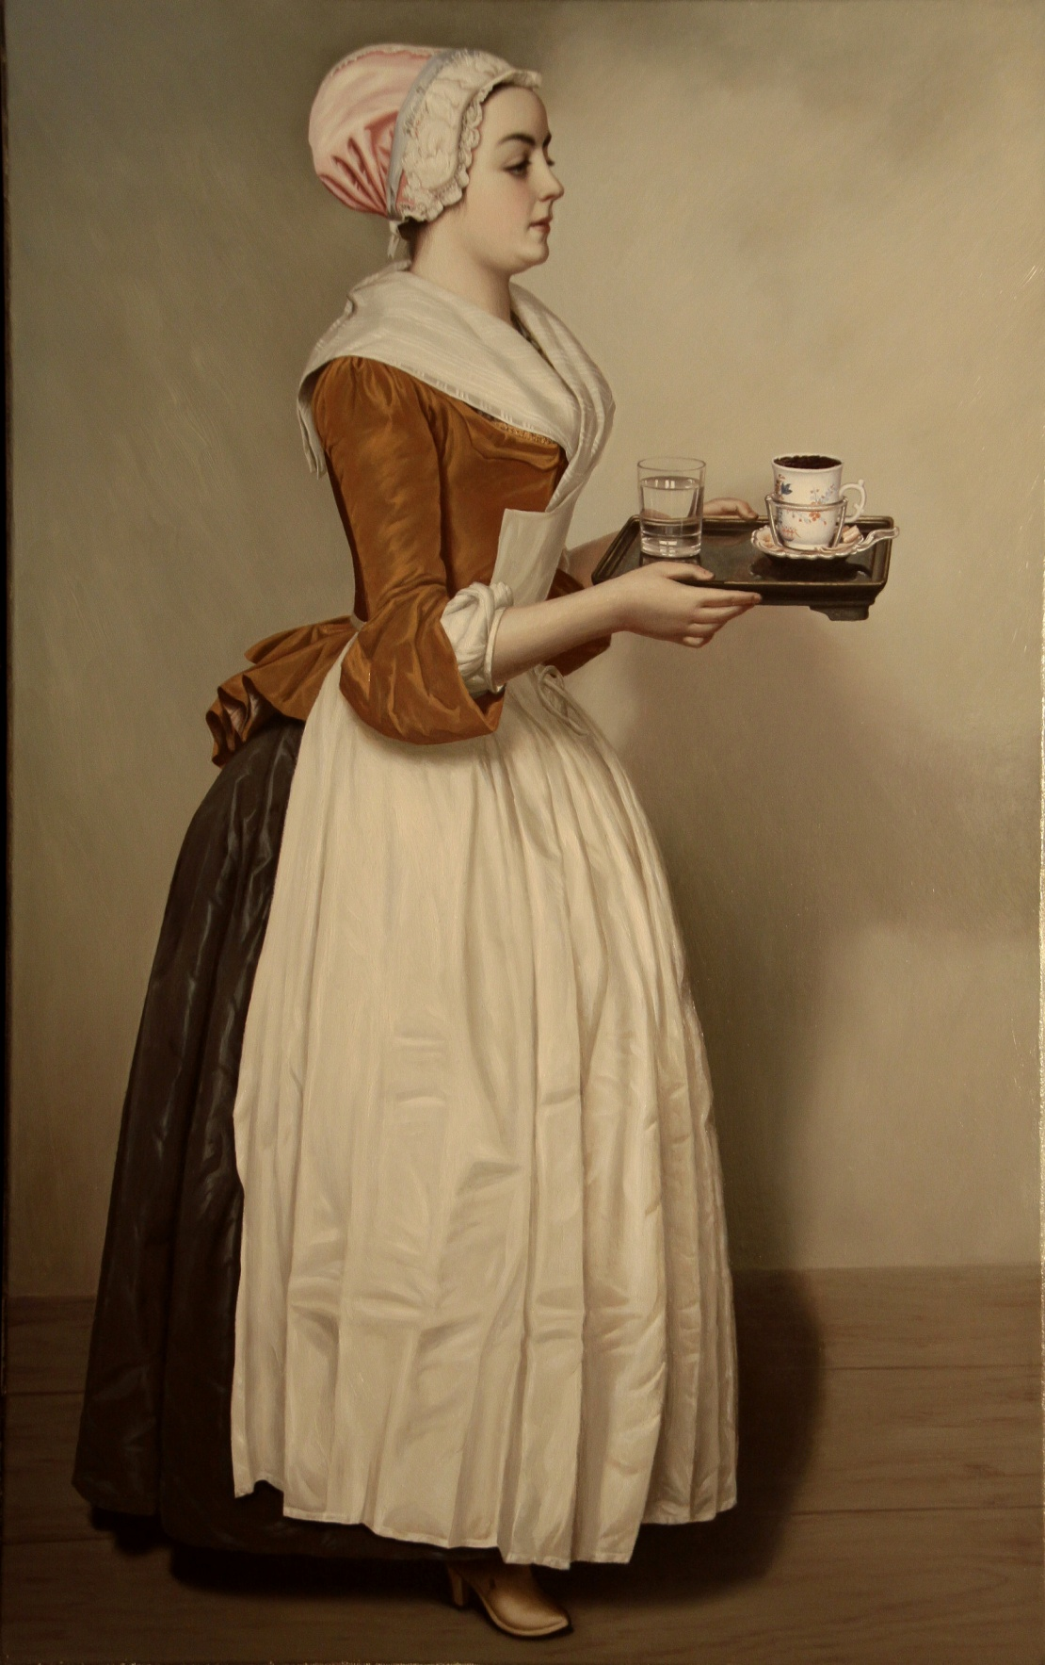

Ж. Э. Лиотар «Шоколадница».

Огюст Ренуар «Чашка шоколада».

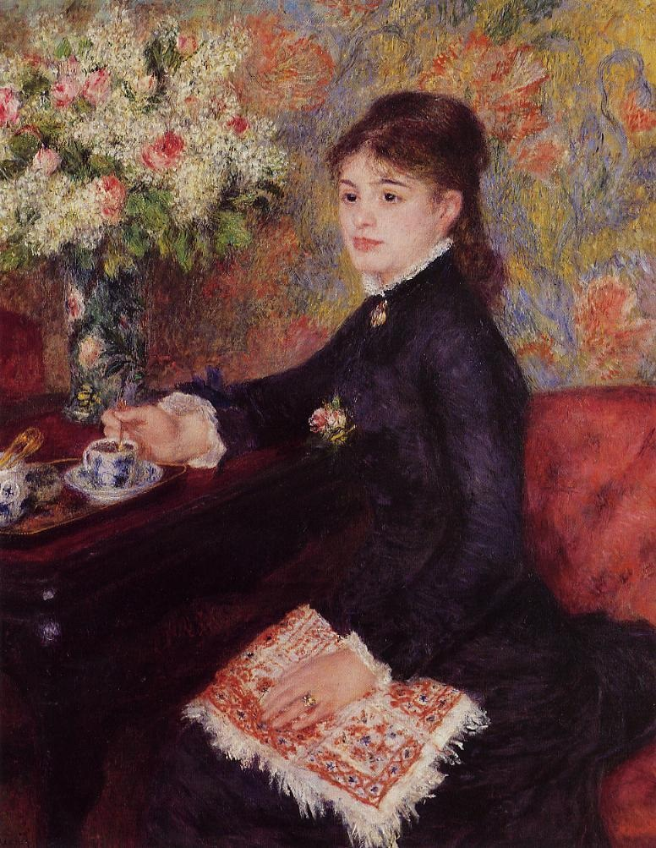

**Список использованной литературы.**

Борман Ж. Шоколад - М.:Эксмо,2010.

Бородина О. Шоколад: краткая история - М.: Академия, 2012.

Интернет-ресурсы